Autorica: Tamara Lajtman, prof.

Kultura i mediji: Pretražujemo internetsku stranicu

nastava na daljinu

Udžbenik i radna bilježnica Hrvatski bez granica 8
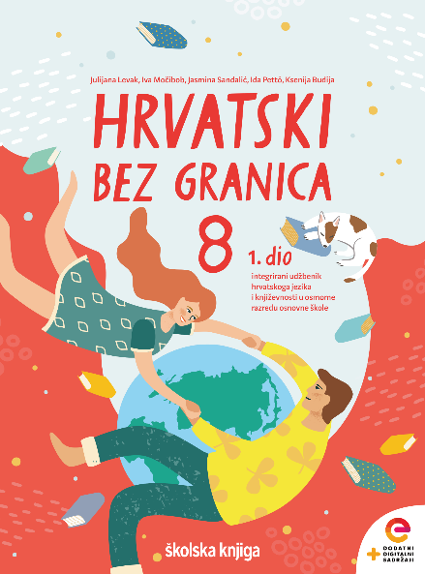

VRIJEME OSTVARIVANJA: _______________________________
BROJ SATI NASTAVE: 1 sat

Dragi učeniče / draga učenice, u satima koji slijede ti ćeš:

o objašnjavati kako je osmišljena internetska stranica posvećena životu i stvaralaštvu Marije Jurić Zagorke te koje podatke nudi.
o objašnjavati kako su organizirani podatci na internetskoj stranici kako bi sadržaj bio pregledniji i jednostavniji za pretraživanje
o objašnjavati na koji način pronalazimo informacije na internetskoj stranici uz pomoć ključne riječi.
o navoditi primjere hipermedije: međusobno povezanoga teksta, slike, videosadržaja i zvuka.

Pažljivo čitaj upute u zadatcima. Aktivnosti su planirane za 1 nastavni sat. Tako ih i raspodijeli. Planiraj vrijeme za svaku pojedinu aktivnost. Obavljene zadatke pošalji svojemu učitelju / svojoj učiteljici na dogovoreno mjesto i u dogovoreno vrijeme.

1. SAT – Kultura i mediji: Pretražujemo internetsku stranicu

OPIS AKTIVNOSTI

1. aktivnost – bilježenje
Koliko često i s kojom svrhom pretražuješ internetske stranice te na koji način možeš prepoznati internetsku stranicu s točnim i provjerenim podatcima? Koje bi ključne riječi, osim imena Marije Jurić Zagorke upisao/upisala u internetski preglednik da doznaš podatke o životu književnice i o njezinim djelima?
2. aktivnost – najava teme
Tema sata bit će pretraživanje internetske stranice o životu i djelu Marije Jurić Zagorke.

3. aktivnost – čitanje/ slušanje zvučnoga zapisa
Pročitaj u udžbeniku, stranica 86. i 87. str., tekst Pretražujemo internetsku stranicu.

4. aktivnost – provjeravanje razumijevanja slušanoga/pročitanoga ulomka
Nakon teksta čitanja ulomka usmeno odgovori na pitanja u rubrici Razumijem što čitam, u udžbeniku, str. 86. Svoje odgovore zapiši u bilježnicu.

5. aktivnost – digitalne igre
Riješi digitalne zadatke o neknjiževnom tekstu Pretražujemo internetsku stranicu. Zadatci se nalaze u digitalnome udžbeniku, u rubrici Umjetnost riječi (poveznica https://www.e-sfera.hr/dodatni-digitalni-sadrzaji/053f60eb-1c38-406f-945a-79299425deef/ ).
6. aktivnost – digitalni udžbenik, bilježenje
U digitalnome udžbeniku, (poveznica: https://www.e-sfera.hr/dodatni-digitalni-sadrzaji/053f60eb-1c38-406f-945a-79299425deef/ ) u rubrici Povezujem i Stvaram posjeti jednu poveznicu, prouči ju i pripremi kratko izlaganje o njoj.

